苏州市永创金属科技有限公司简介
苏州市永创金属科技有限公司是苏州市东山精密制造股份有限公司出资新建的从事铝压铸件的生产和精密机加工的高科技企业，位于苏州市吴中区浦庄镇高新工业园，占地面积5.6万平方米，公司现有员工1400多人，一期工程投资规模8000万元，已于2006年5月正式生产运行，并于同年12月通过了ISO9001质量管理体系的认证。
秉承东山精密公司近二十年的经营理念，与多家国际通信行业巨头如：爱立信、诺基亚、波尔威、安德鲁、西门子等公司保持着良好的业务联系，主要为微波通讯、移动通讯等高科技产业加工配套的电源机柜、发射天线、功率放大器及滤波器等产品，间接或直接出口至欧美和日本、泰国及新加坡等东南亚地区。
公司目前拥有多台日产250吨、900吨及1600吨的铝压铸机、150多台数控加工中心以及相应的配套设备，以微波通讯电子设备放大器、滤波器和汽车零部件等产品的压铸、机械切削加工为主，还拥有放大器、滤波器组装线车间，从产品的模具设计、模具制造、铝压铸、产品精密加工、表面处理到电子器件组装，形成了完整的一体化生产能力。
公司二期投资的15000平方米的厂房将于2010年启动，届时，一个完整独立的压铸车间、拥有百台数控加工中心以上规模的CNC机加工车间和一个工艺完全的表面处理车间，将使苏州市永创金属科技有限公司在规模和效益上拥有更强的竞争实力，更上一个平台。
公司大门：

公司前台：
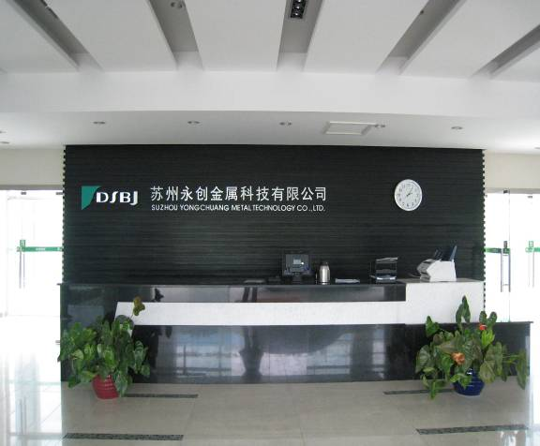

公司外观:
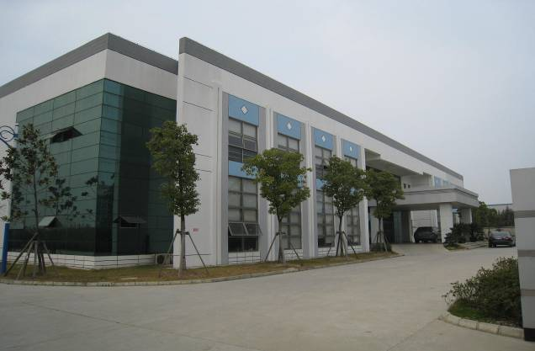
车间环境：
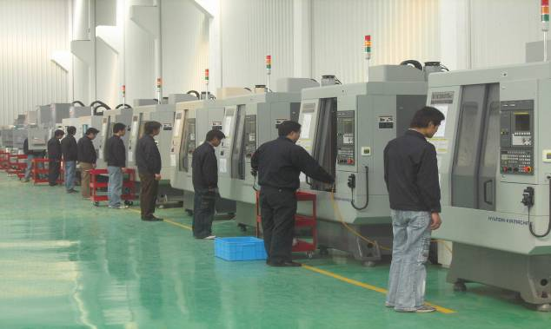
公司待遇：
- 员工试用期为1至3个月
- 薪资标准（底薪最低为1680元/月,）试用期满，岗位津贴、全勤奖金，根据岗位面议,加班费标准为：平时14.5元/小时，假日19.3元/小时，节日29元/小时，综合薪资3800-5000元/月。
- 公司提供免费宿舍，免费工作餐加班餐
- 公司员工入职缴纳商业保险。
- 公司可为员工提供良好的培训环境，针对表现优异的员工，可作为储备人员进行重点培养
招聘要求：
1、居民身份证
2、毕业证书或学校推荐表
3、人员面试合格报到时需提供资料有：体检单1份（在本公司指定医院）
4、严禁使用伪造学历、假身份证明、一经查处，将按有关规定开除处理，并不计发工资。
5、本次招聘部门：质量检测部门
6、学历/专业：中专、大专（含）以上/数控或机械类专业
7、要求：男女不限，能良好使用基本测量器具
8、人数：50人左右

